SBOR DOBROVOLNÝCH HASIČŮ KARLŠTEJN
VÁS SRDEČNĚ ZVE NA DEN OTEVŘENÝCH DVEŘÍ
DO HASIČSKÉ ZBROJNICE DNE 28.3.2020 OD 14.00 -18.00
SOUČÁSTI AKCE BUDE NÁBOR MLADÝCH HASIČŮ PRO OBNOVU DĚTSKÉHO ODDÍLU
MLADŠÍ ŽÁCI : 5 – 10 LET
STARŠÍ ŽÁCI : 11 – 15 LET
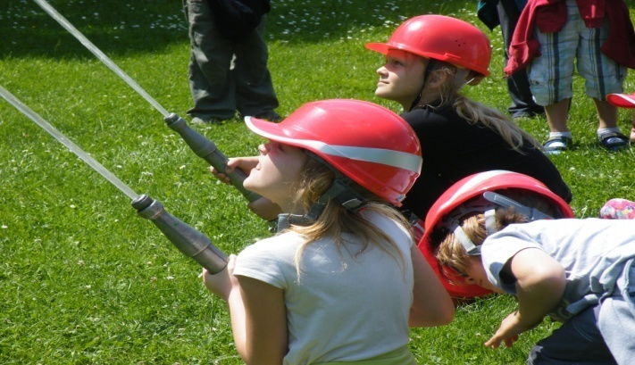

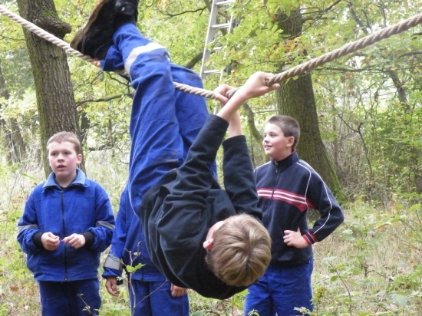
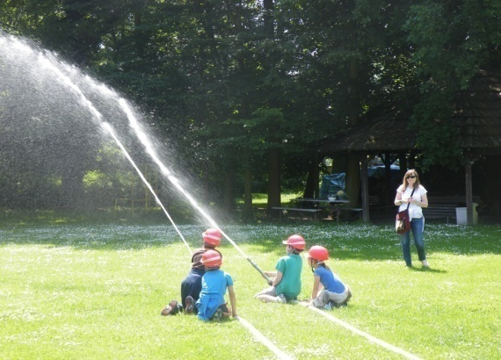
- TRÉNINK DISCIPLÍN POŽÁRNÍHO SPORTU - NÁCVIK POŽÁRNÍHO ÚTOKU
- NÁCVIK INDIVIDUÁLNÍCH SCHOPNOST Í A TÝMOVÉ SPOLUPRÁCE
- ZÁKLADY PRVNÍ POMOCI A CHOVÁNÍ PŘI MIMOŘÁDNÝCH SITUACÍCH
- POZNÁVÁNÍ POŽÁRNÍ TECHNIKY
- ZÁKLADY TOPOGRAFIE MOŽNOST ÚČASTI NA SOUTĚŽÍCH

